Démontage cassette, Nettoyage.

Pour démonter la cassette, il faut tout d’abord démonter sa roue de son vélo(cf le tuto sur la crevaison pour demonter la roue de son vélo).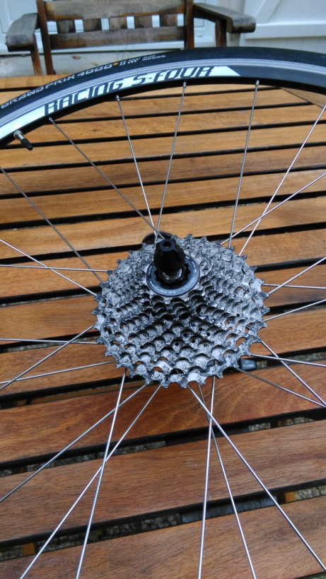
Lorsque la roue est démontée, procéder au démontage de l’attache rapide.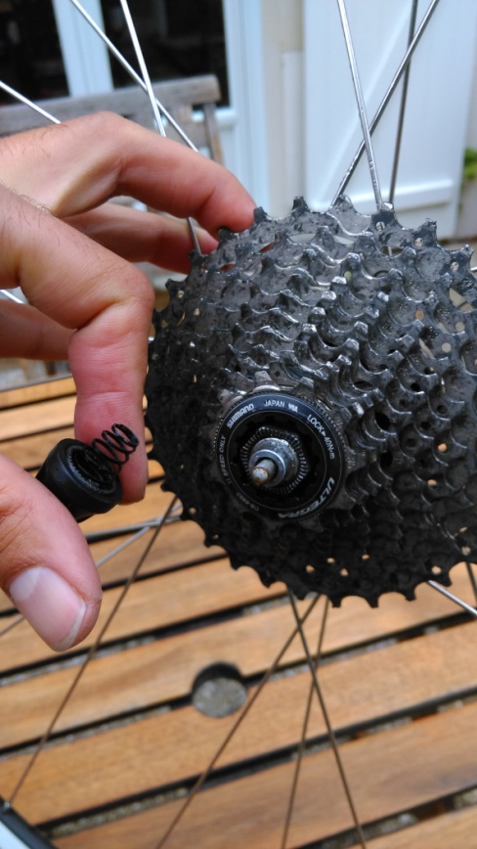Attention lors du dévissage, de ne pas perdre le petit ressort et de respecter le sens, puis que le ressort est asymétrique en forme de cône, la base du cône allantsur la partie bissée, le petit côté vers la roue, permettant de bien axer l’attache dans la roue.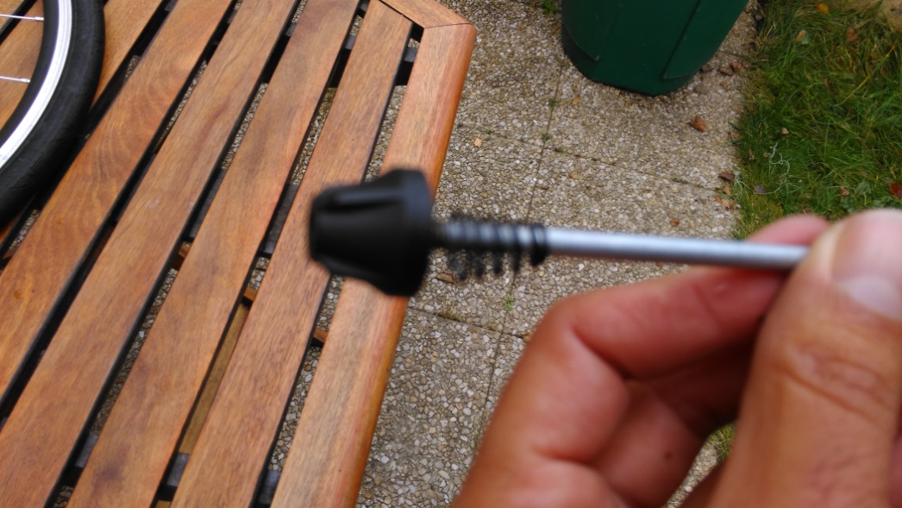
Remettre le ressort et revisser dans le même sens pour ne pas perdre les pièces de l’attache.

Ensuite, nous allons utiliser deux outils pour démonter la cassette, le fouet(à gauche) qui va permettre le maintiende la cassette lors du dévissage, et la clé(à gauche) qui va dévisser la cupule qui tient la cassette serrée. Cette clé est spécifique à la marque de la cassette , elle est différente entre la marque SHIMANO comme ici, ou CAMPAGNOLO plus rare, plus haut de gamme.
Les cassettes SRAM sont compatibles SHIMANO.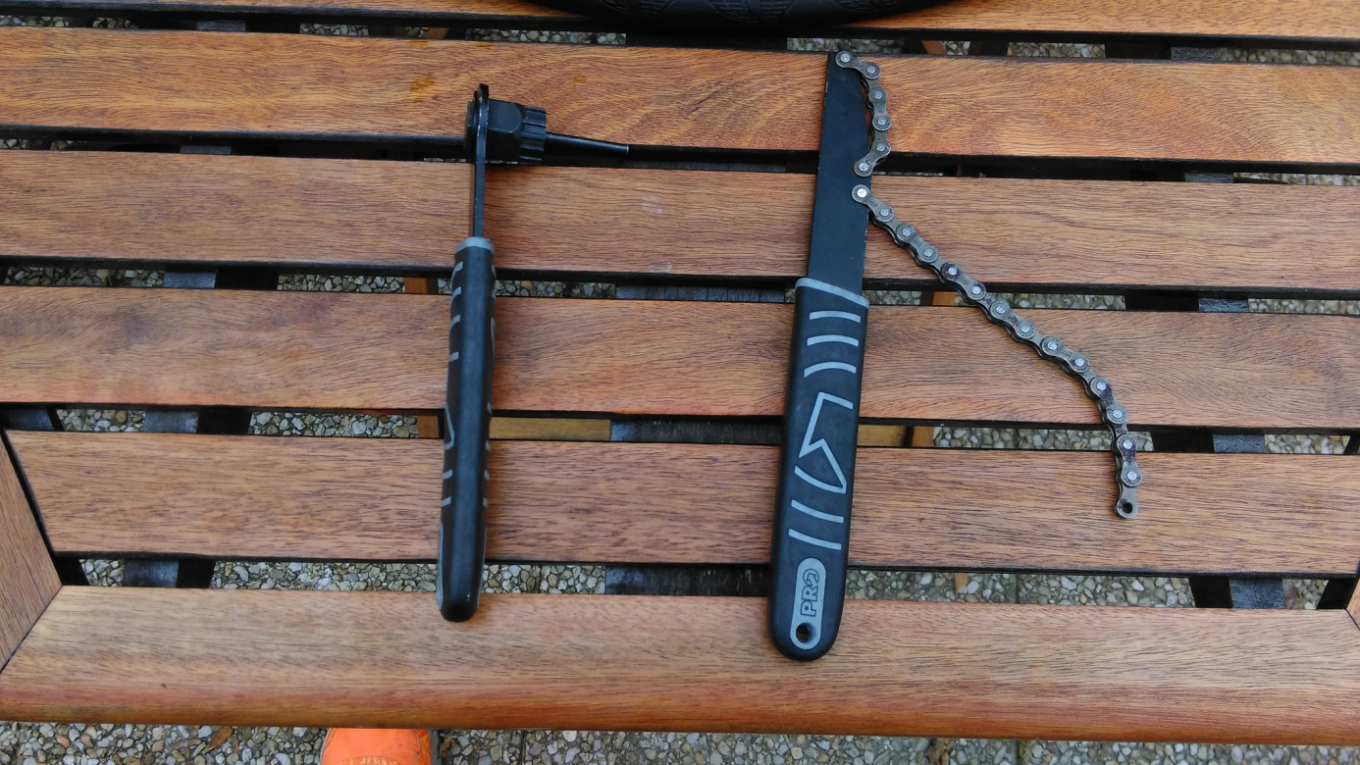
Après démontage de l’attache, on positionne le fouet sur la plus grande rondelle, en répartissant le maximum la chaîne du fouet sur la cassette. Cela va nous servir d’appui pour dévisser l’écrou de serrage de la cassette.
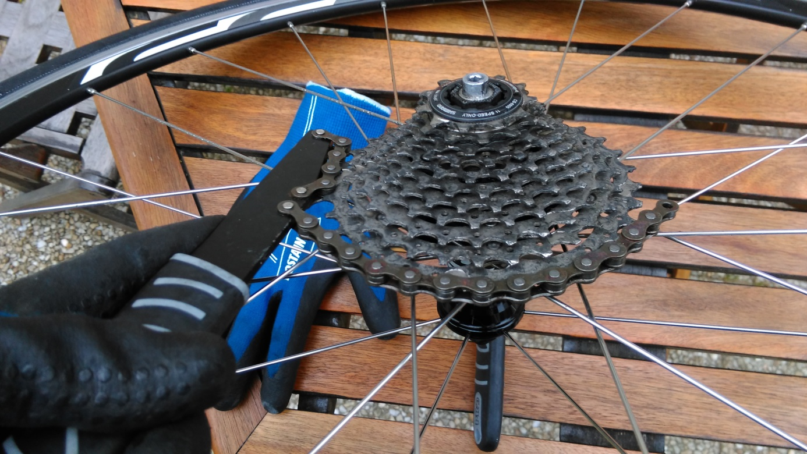
Puis on positionne la clé qui vient s’engrainer parfaitement dans une seule position possible sur l’écrou(il y a des détrompeur pour insérer la clé).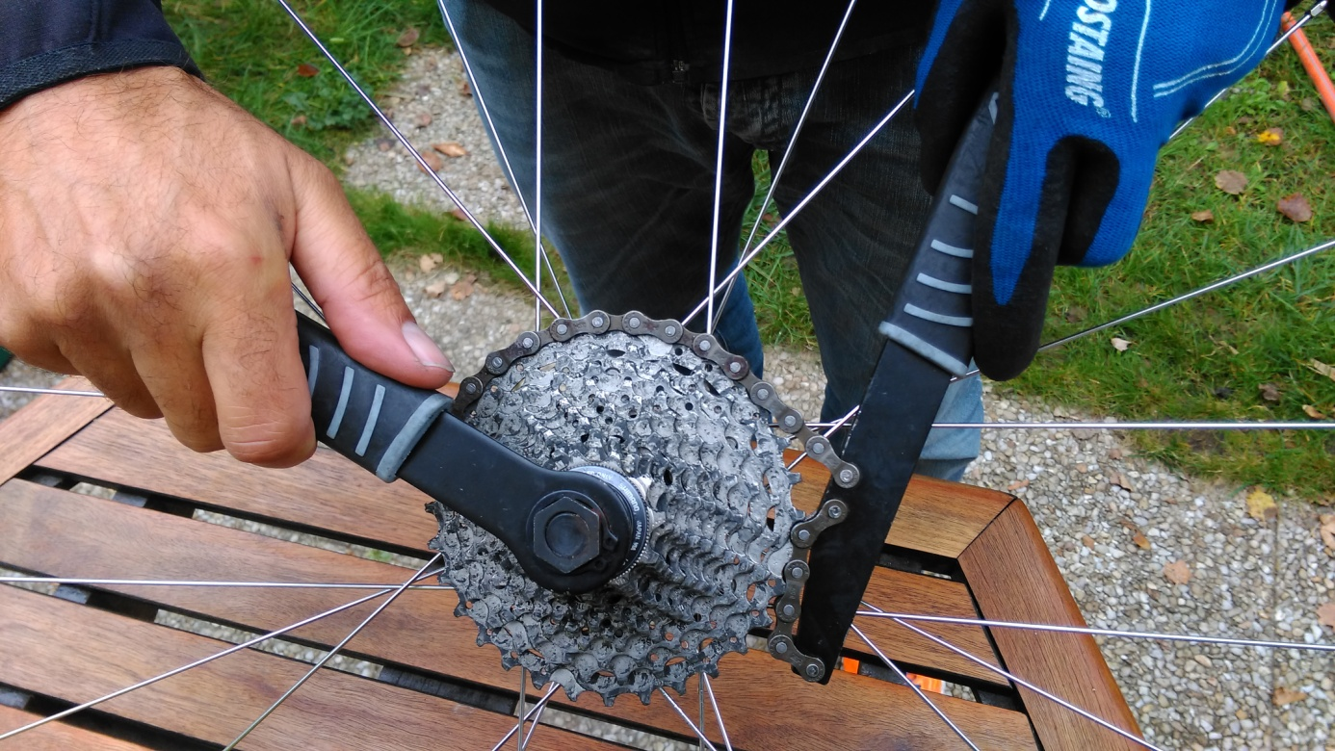
Lorsque les deux manettes sont positionnées comme sur la photo ci-dessus, j’exerce un couple de desserrage avec la clé pour ouvrir l’écrou sur la cassette.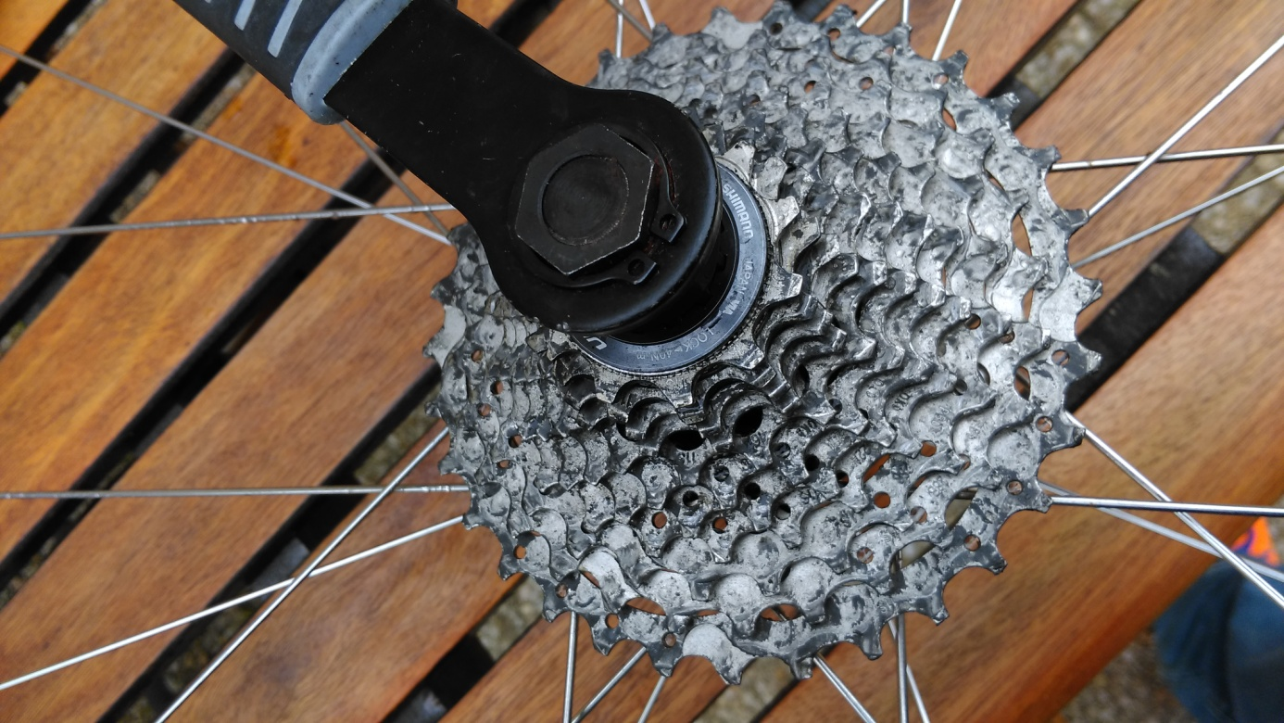
.

Je termine ensuite le desserrage de l’écrou avec la clé jusqu’à enlever l’écrou.
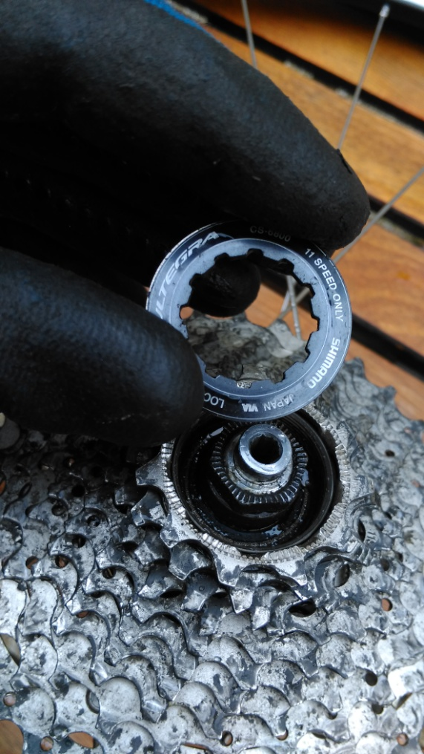
Cet écrou permet de serrer l’ensemble des rondelles de la cassette, ensuite il faut enlever les rondelles une à une.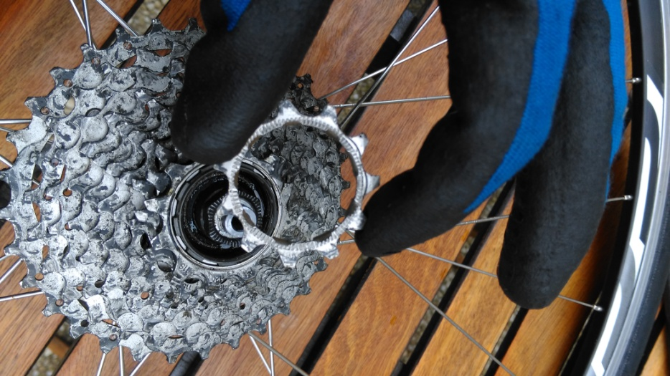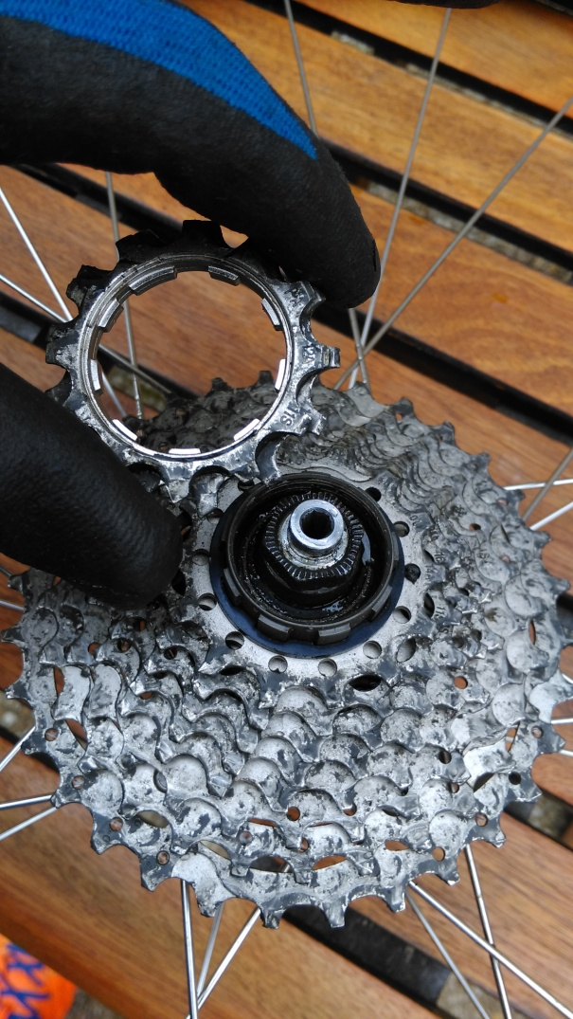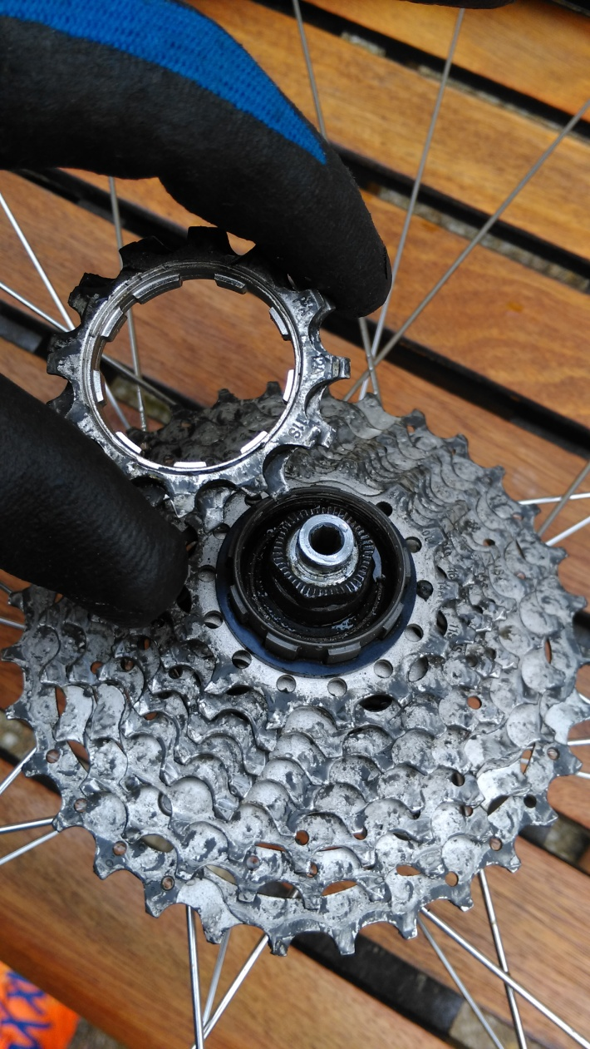
Sur les premières rondelles, elles sont épaisses pour permettre l’espacement de la chaine, ensuite il y a des entretoises ici à droite en noir.
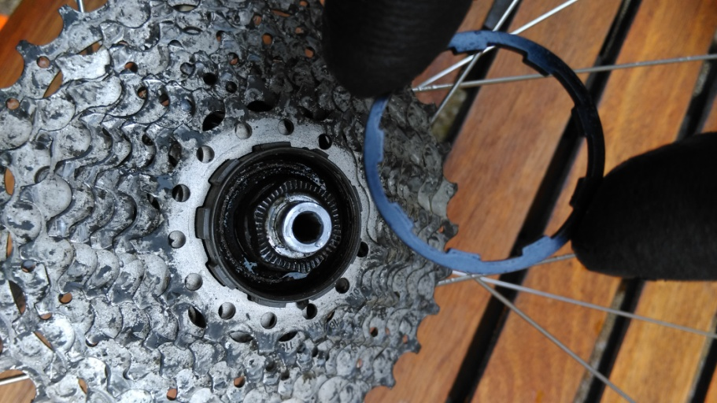
Ci-dessus l’entretoise de cassette 11 vitesses, 11S indiqué sur la tranche de l’entretoise.
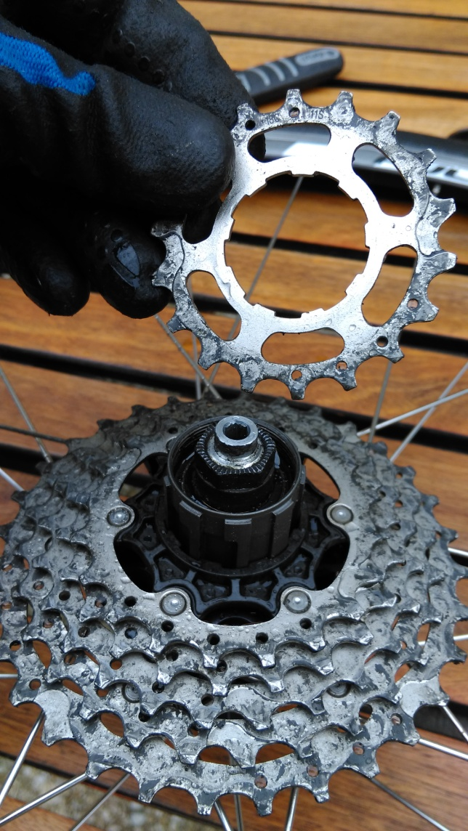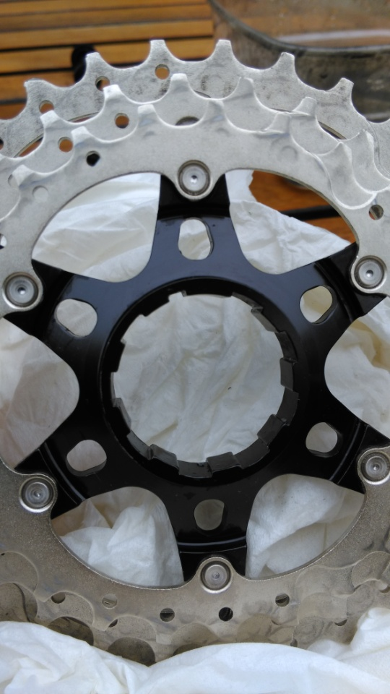
Les trois dernières rondelles suivant les cassettes sont solidaires en un seul morceau.
Nous arrivons lorsque la cassette entière est enlevée au corps de roue libre.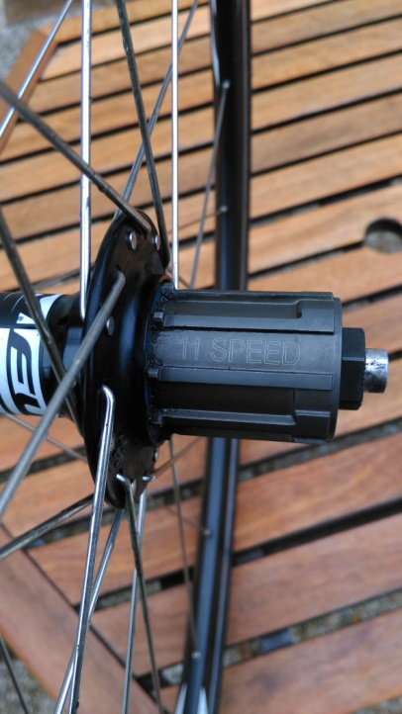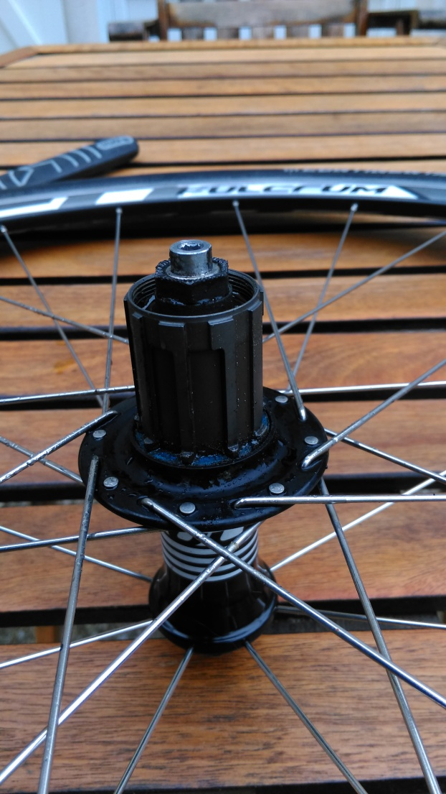

Nous pouvons passer au nettoyage de la cassette, élément par élément.
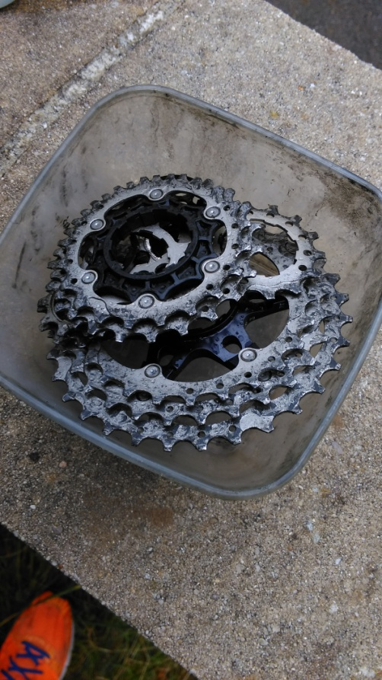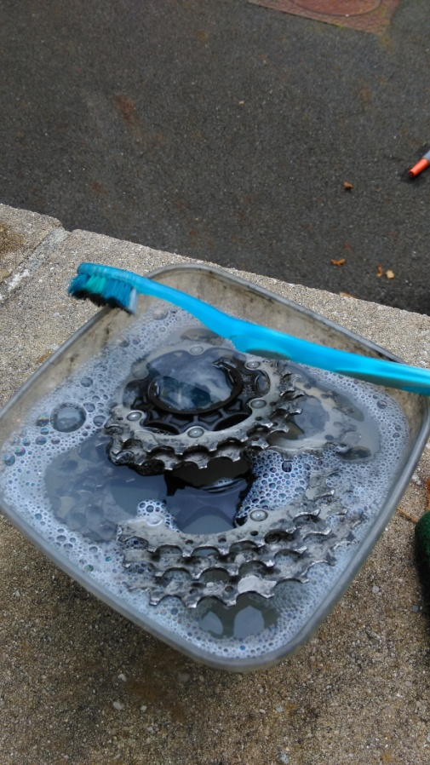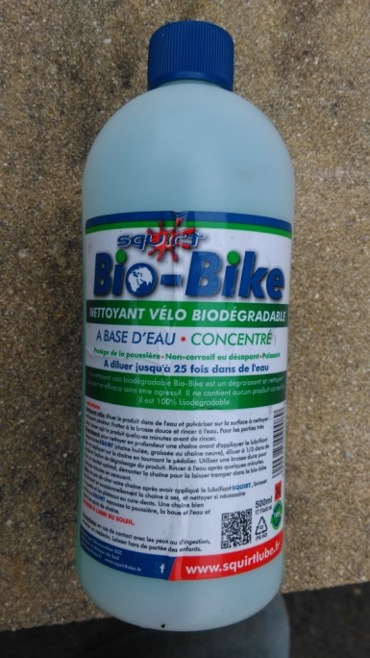
Dans de l’eau tiède avec du dégraissant, une vielle brosse à dent, après nettoyage et rinçage, bien essuyer avant remontage.
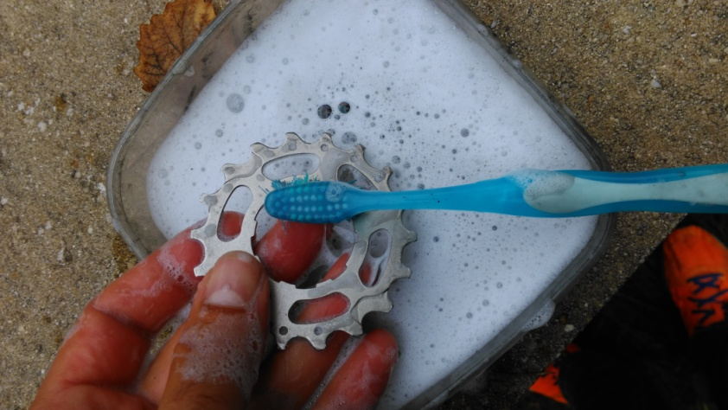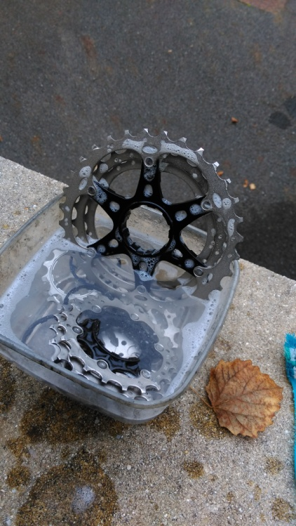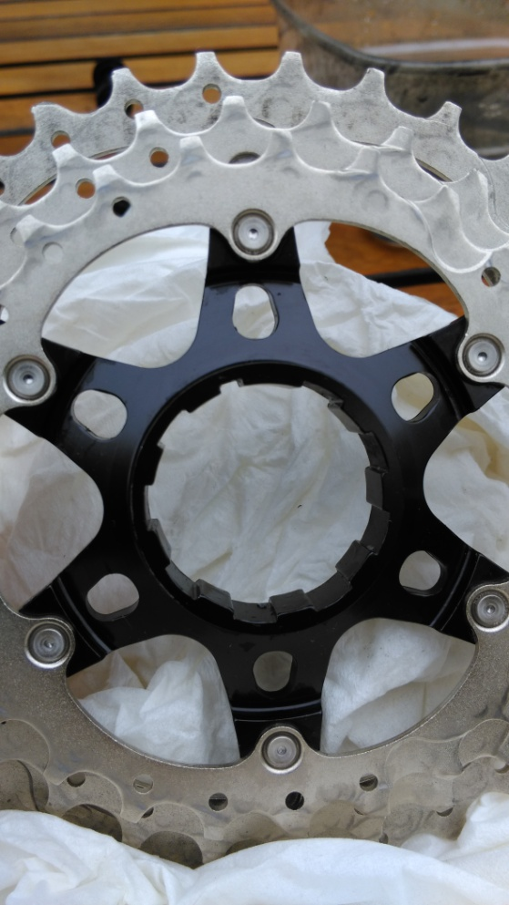Essuyage avant le montage en respectant les détrompeurs. sur la roue libre.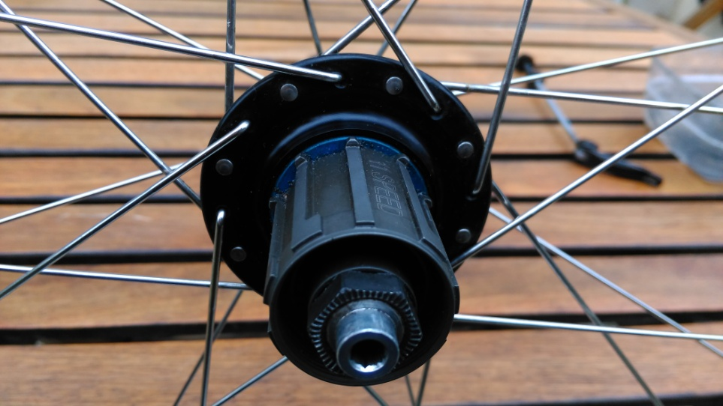
Pour remettre les éléments sur le corps de roue libre, il y a des repères pour mettre les rondelles dans le bon sens. Repérer sur le corps de roue libre.
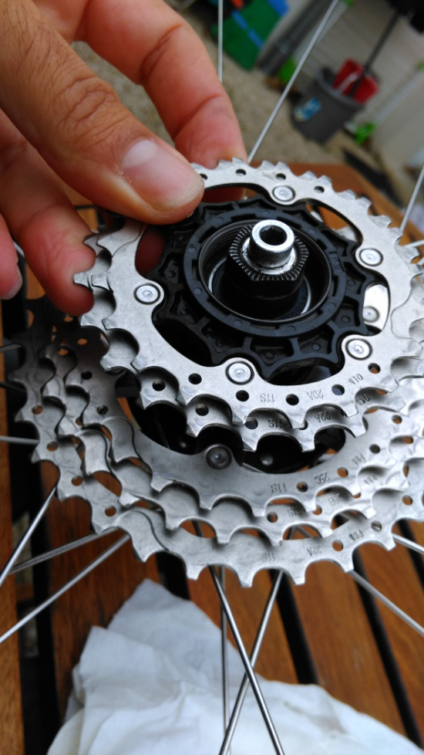 Il faut respecter le sens de la rondelle ou des éléments, le nombre de dents ou le gravage doit être visible comme sur la photo, cela permet d’avoir les éléments dans le sens correct.
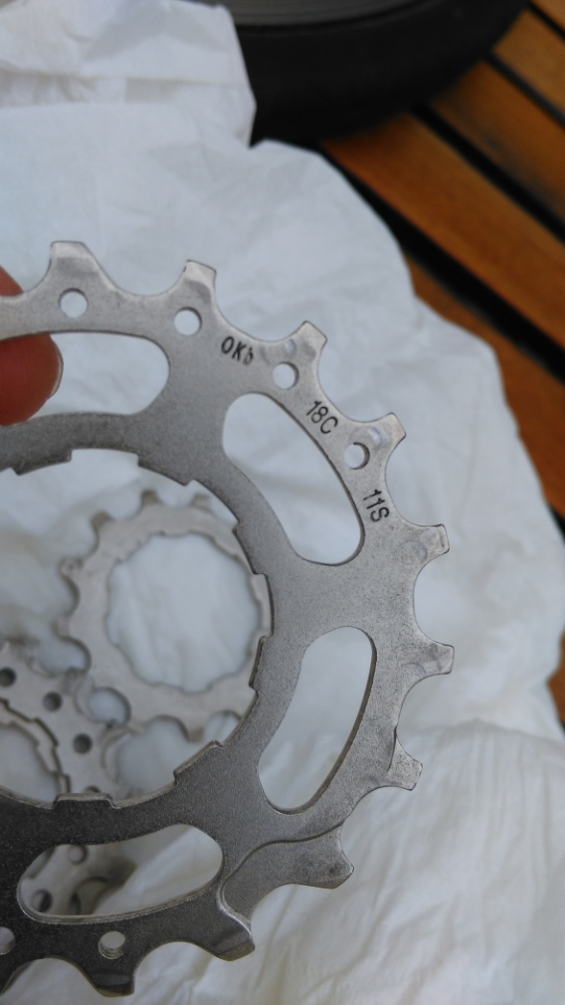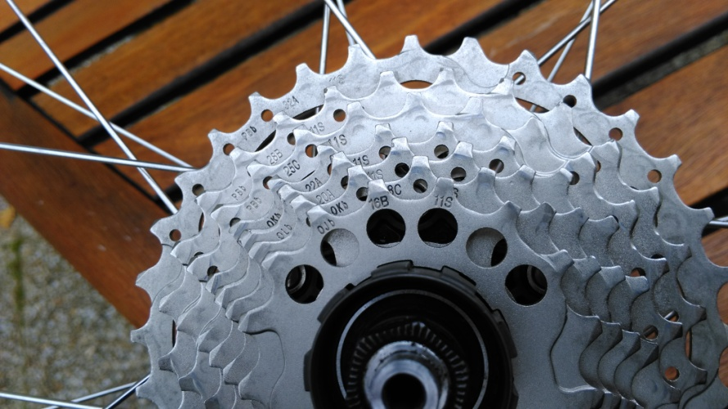

Mise place de l’entretoise.
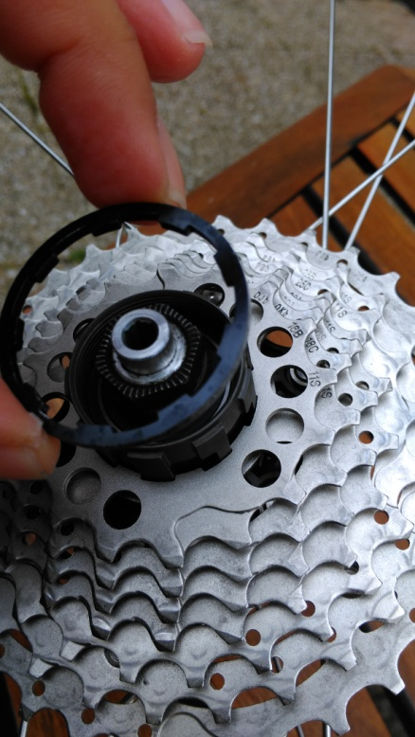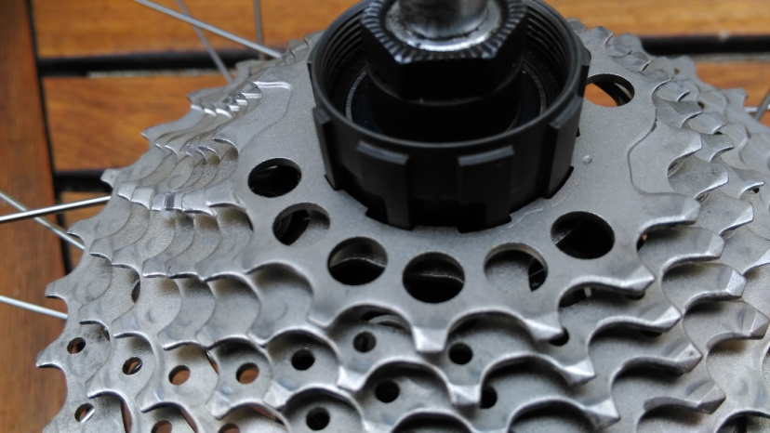
Différences entre les rondelles sans entretoise et les dernières qui n’en ont pas besoin ci-dessous.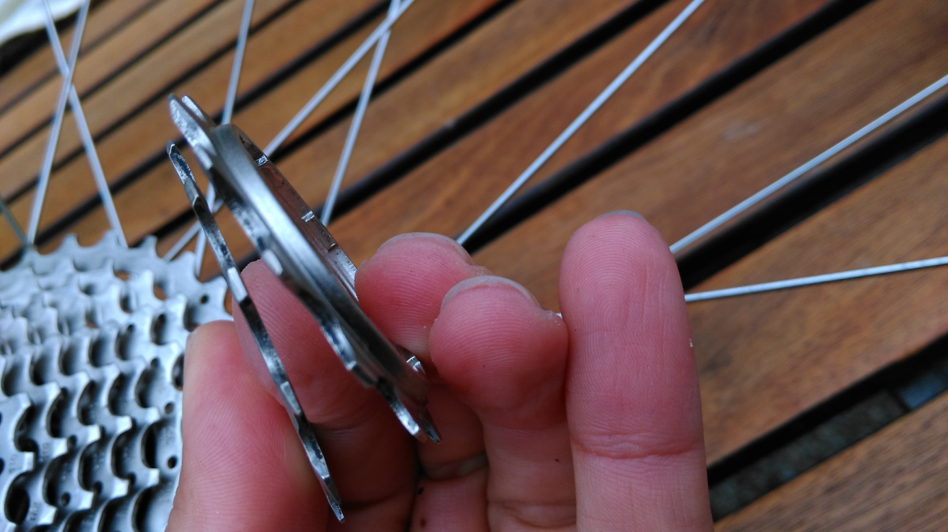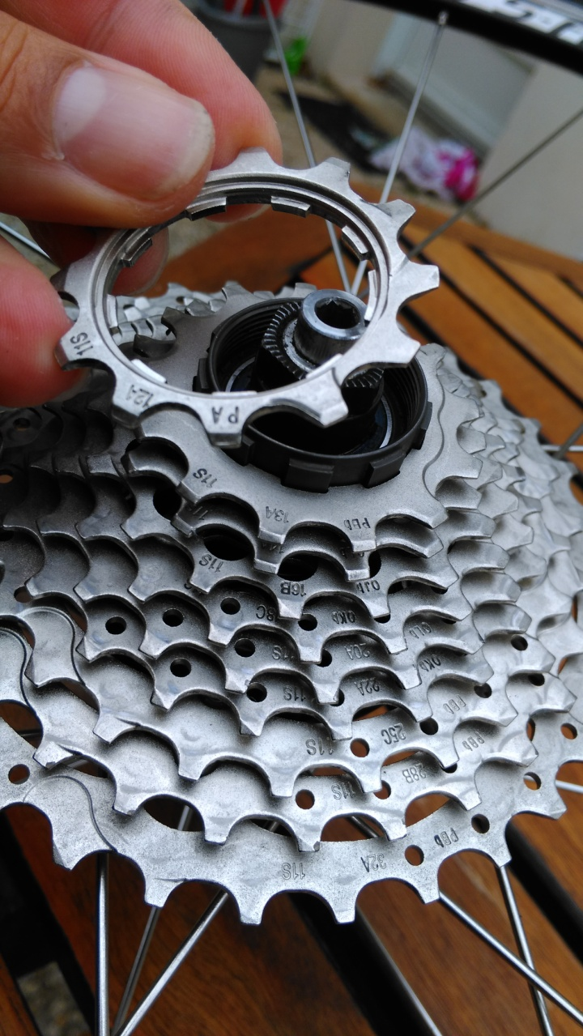Jusqu’à la dernière.
Mise en place de l’écrou de serrage 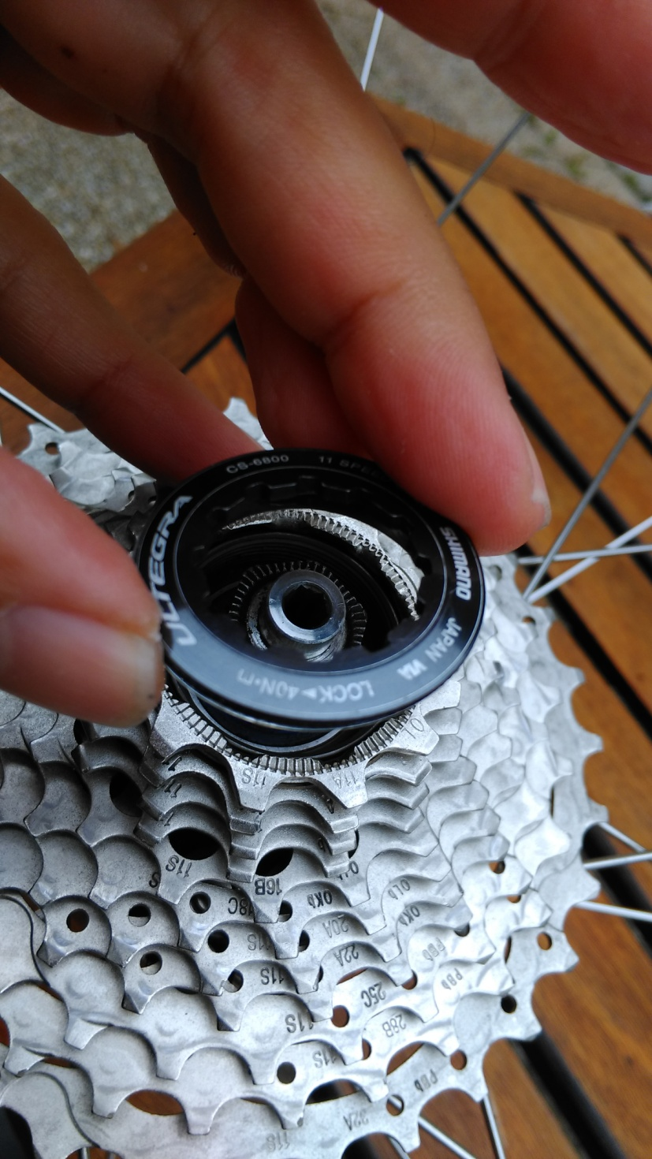
Serrer à la main, en ajoutant un peu de graisse pour faciliter le démontage suivant.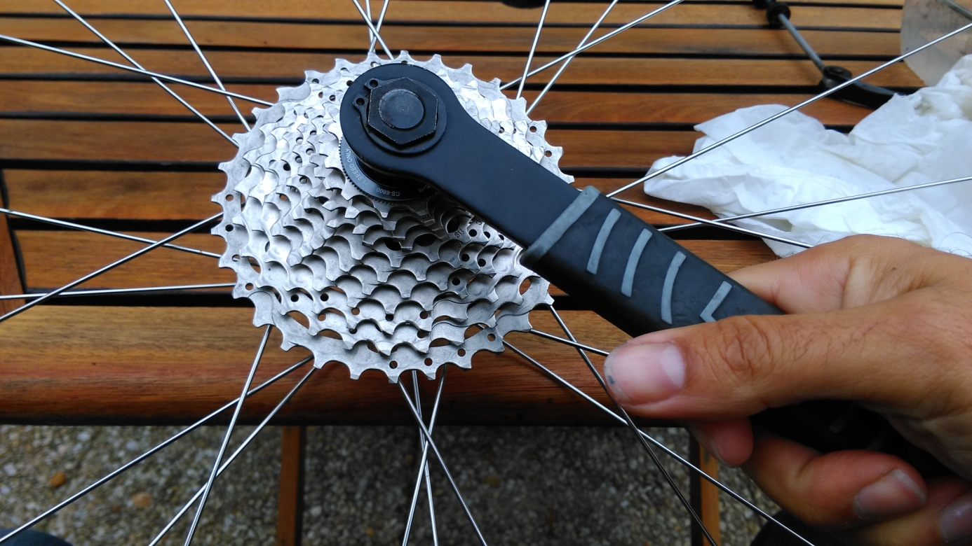
Puis finir en serrant fortement avec la clé, il ne doit plus y avoir de jeu entre les rondelles de la cassette.
Remontage de l’attache rapide en respectant le sens du ressort.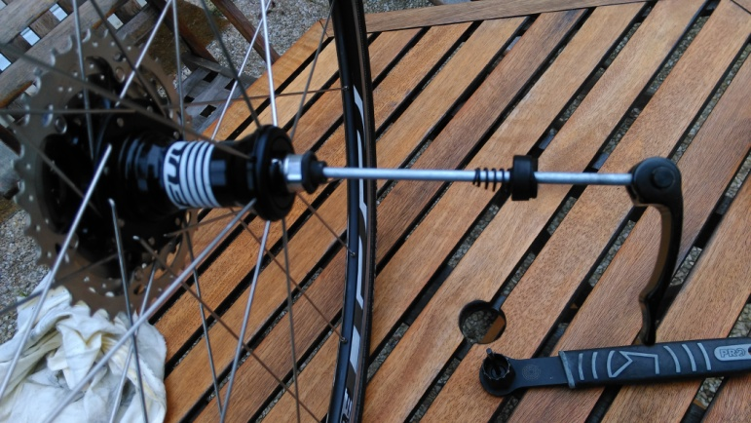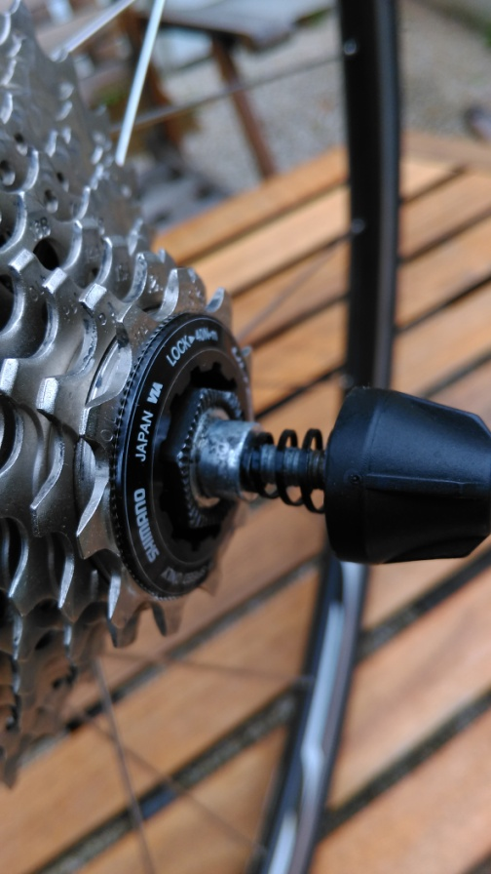
Enfin remontage de la roue avec une cassette propre.